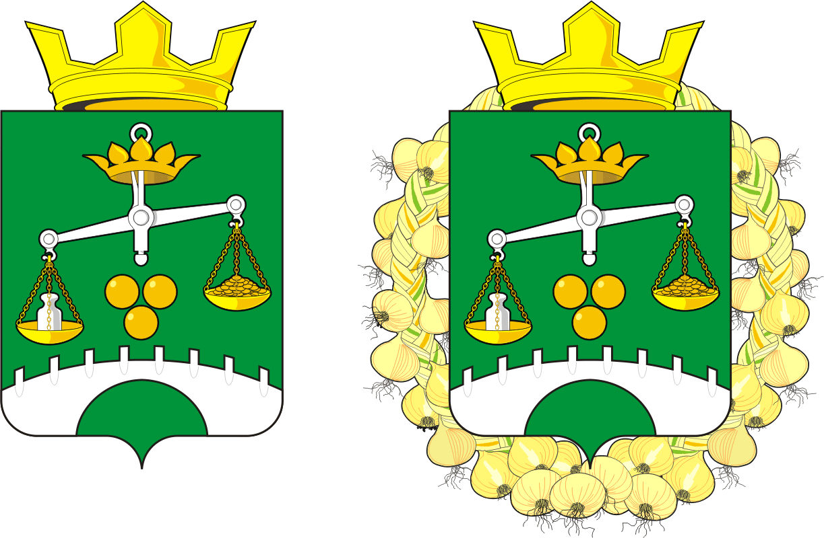
СОВЕТ ДЕПУТАТОВ
муниципального образования
ПЕТРОВСКИЙ СЕЛЬСОВЕТ
САРАКТАШСКОГО РАЙОНА
оренбургской области
четвёртый созыв

Р Е Ш Е Н И Е
очередного сорокового заседания Совета депутатов
Петровского сельсовета Саракташского района четвёртого созыва

18.10.2024 с. Петровское № 197

О передаче в безвозмездное пользование сельскохозяйственному производственному кооперативу «Петровский» Саракташского района Оренбургской области объект движимого имущества, находящийся в муниципальной собственности муниципального образования Петровский сельсовет Саракташского района Оренбургской области

Руководствуясь Федеральным законом от 06 октября 2003 года № 131-ФЗ «Об общих принципах организации местного самоуправления в Российской Федерации», Порядком управления и распоряжения имуществом, находящимся в муниципальной собственности муниципального образования Петровский сельсовет Саракташского района Оренбургской области, утвержденного решением Совета депутатов муниципального образования Петровский сельсовет Саракташского района Оренбургской области от 15.11.2016 № 52, в соответствии с Уставом муниципального образования Петровский сельсовет

Совет депутатов сельсовета

РЕШИЛ:

- Передать в безвозмездное пользование сельскохозяйственному производственному кооперативу «Петровский» следующий объект движимого имущества, находящийся в муниципальной собственности муниципального образования Петровский сельсовет Саракташского района Оренбургской области:
- транспортное средство: автомобиль пожарный (государственный регистрационный знак 19-96 ОБТ), ЗИЛ-431412.
2. Администрации муниципального образования Петровский сельсовет Саракташского района (Митюшникова О.А.) оформить передачу в безвозмездное пользование сельскохозяйственному производственному
кооперативу «Петровский» объект движимого имущества, указанного в пункте 1 настоящего решения, в соответствии с актом приема-передачи и внести соответствующее изменение в Реестр муниципального имущества муниципального образования Петровский сельсовет.
3. Рекомендовать правлению сельскохозяйственного кооператива «Петровский» утвердить перечень принимаемого движимого имущества в безвозмездное пользование.
4. Настоящее решение вступает в силу со дня его подписания.

Председатель Совета  депутатов Петровского сельсовета ____________ _______________ | Глава  Петровского сельсовета: ______________ О.А. Митюшникова

Разослано: бухгалтерия администрации сельсовета, правление СПК «Петровский», прокуратуре района, в дело

